Zkouška statickým tahem

- Zadání

Proveďte statickou zkoušku tahem, vyneste charakteristiku a vypočtěte mez kluzu (smluvní mez kluzu Rp 0,2), mez pevnosti a tažnost pro každý vzorek.

- Materiál

- měkká uhlíková ocel, 0,3% C
- elektrovodná měď ECu 99,9
- elektrovodný hliník EAl 99,7

- Naměřené a vypočtené hodnoty

 |  | Ocel | Cu | Al
počáteční průměr | d [mm] | 0,50 | 0,50 | 1,00
počáteční průřez | S [mm2] | 0,20 | 0,20 | 0,79
počáteční délka | l [mm] | 200 | 200 | 200
prodloužení | l [mm] | 52,6 | 67,2 | 58,0
zatížení na mezi kluzu | Fe [N] | 63,2 | --- | ---
 | F0,2 [N] | ---- | 26,2 | 45,7
zatížení na mezi pevnosti | Fm [N] | 70,6 | 45,6 | 65,7
mez kluzu | [Mpa] | 322 | --- | ---
smluvní mez kluzu Rp 0,2 | [Mpa] | ---- | 133 | 58
mez pevnosti | [Mpa] | 360 | 232 | 84
tažnost | [%] | 26,3 | 33,6 | 29,0

Příklady výpočtu:

měkká uhlíková ocel
Mez kluzu: 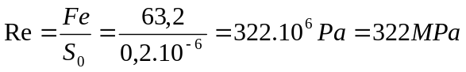
Mez pevnosti: 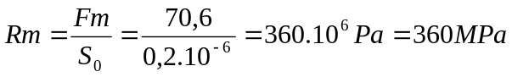
Tažnost: 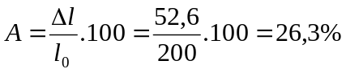
U elektrovodné mědi a hliníku není výrazně viditelný mez kluzu, proto se u těchto materiálů určuje smluvní hodnota Rp0,2. Ostatní výpočty jsou formálně stejné jako u měkké uhlíkové oceli a proto je nebudu uvádět.

Smluvní mez kluzu Rp0,2 (výpočet pro ECu):
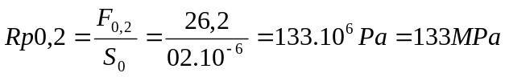

- Použitá zařízení

Univerzální trhací stroj TIRA test 2300
Zapisovač ENDIM

- Graf

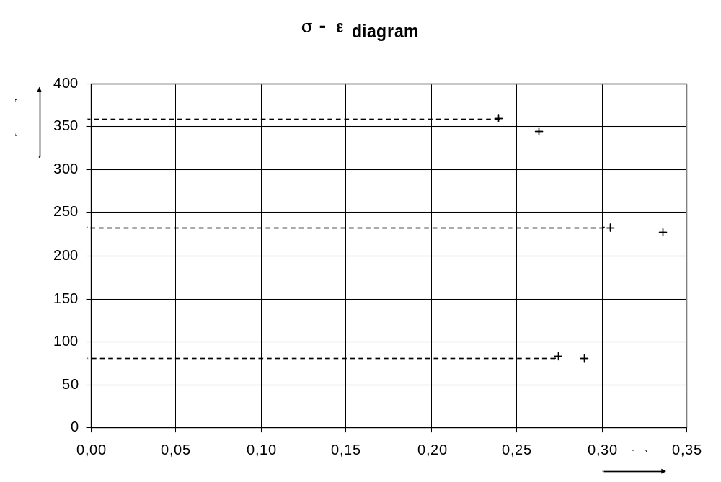

- Závěr

Z technických (úsporných) důvodů jsme zkoušku statickým tahem prováděli na drátech o průměru 0,5mm (respektive 1mm u EAl). Tato zkouška je předepsána normou. Pro názornost grafu jsme zvětšili odstupy mezi moduly pružnosti v tahu u jednotlivých materiálů.

